Đồ án cuối kỳ

QUẢN LÍ SỔ TIẾT KIỆM

**Phân công công việc & tiến độ**

|  |  |  |  |  |  |
| --- | --- | --- | --- | --- | --- |
| **No.** | **Công việc** | **Duration (days)** | **Assign To** | **% Finished** | **Note** |
|  | **Tìm hiểu sở bộ & đăng ký đồ án** | **1** | **Thanh** |  |  |
|  | **Tìm hiểu công nghệ liên quan** | **7** | **Mọi người** |  |  |
| **I. VIẾT BÁO CÁO** | | | | | |
|  | **Chướng 1 – Hiện trạng** |  |  |  |  |
|  | **1.1. Hiện trạng tổ chức** | **2** | **Pa** |  |  |
|  | **1.2.  Hiện trạng nghiệp vụ** | **2** | **Thanh** |  |  |
|  | **1.3.  Hiện trạng tin học** | **1** | **Tuấn** |  |  |
|  | **Chương 2: Phân tích** |  |  |  |  |
|  | **2.1. Lược đồ phân chức năng (FDD)** |  |  |  |  |
|  | **2.2. Đặc tả và mô hình hóa nghiệp vụ (DFD)** |  |  |  |  |
|  | **2.3. Mô hình hóa dữ liệu (ERD)** | **2** | **Nhất** |  |  |
|  | **Chương 3: Thiết kế** |  |  |  |  |
|  | **3.1.** |  |  |  |  |
|  | **3.2.** |  |  |  |  |
|  | **3.3.** |  |  |  |  |
|  | **3.4** |  |  |  |  |
|  | **Chương 4: Cài đặt** |  |  |  |  |
|  | **4.1.** |  |  |  |  |
|  | **4.2.** |  |  |  |  |
|  | **4.3** |  |  |  |  |
|  | **Chương 5: Kiểm thử** |  |  |  |  |
|  | **Chương 6: Kết luận** |  |  |  |  |
|  | **Tài liệu tham khảo** |  |  |  |  |
| **II. LẬP TRÌNH** | | | | | |
|  | **Module 1** |  |  |  |  |
|  | **Module 2** |  |  |  |  |
|  | **Module 3** |  |  |  |  |
|  | **Module …** |  |  |  |  |
| **III. KIỂM THỬ** | | | | | |
|  | **Module 1** |  |  |  |  |
|  | **Module 2** |  |  |  |  |
|  | **Module 3** |  |  |  |  |
|  | **Module …** |  |  |  |  |
| **IV. NỘP BÁO CÁO TIẾN ĐỘ & SẢN PHẨM…** | | | | | |
|  | **Nộp lần 1** |  |  |  |  |
|  | **Nộp lần 2** |  |  |  |  |
|  | **Nộp lần 3** |  |  |  |  |
|  | **Nộp lần …** |  |  |  |  |

**Chương 1: Hiện trạng**

1.1. Hiện trạng tổ chức

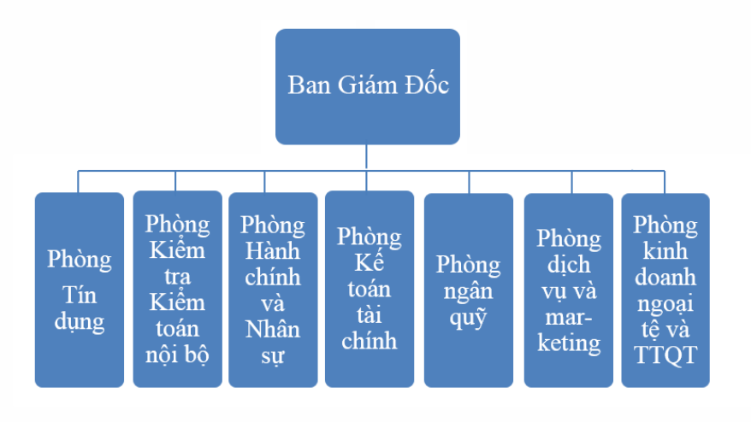

Chức năng, nhiệm vụ của từng bộ phận

|  |  |
| --- | --- |
| Phòng | Chức năng |
| Tín dụng | Đây là phòng tập trung những hoạt động chính của ngân hàng, quyết định phần lớn kết quả hoạt động kinh doanh của ngân hàng. Thực hiện nhiệm vụ cho vay đối với các thành phần kinh tế theo luật ngân hàng và luật các tổ chức tín dụng, mở tài khoản cho vay và theo dõi các hợp đồng tín dụng, tính lãi theo định kì, điều hòa vốn nội và ngoại tệ, làm báo cáo và tập hợp báo cáo gửi ngân hàng cấp trên, làm một số nhiệm vụ khác được giao. |
| Kế toán kiểm toán | Lập kế hoạch định kì và đột xuất về kiểm tra, kiểm toán nội bộ; trình giám đốc duyệt và tiến hành kiểm tra, giám sát việc thực hiện các quy trình nghiệp vụ, hoạt động kinh doanh và quy chế an toàn kinh doanh theo đúng quy định. |
| Hành chính nhân sự | Giúp ban giám đốc trong việc bố trí, điều động, khen thưởng hay kỷ luật kịp thời; tuyển mộ, tuyển dụng cán bộ thuộc diện tuyển dụng của chi nhánh, quản trị xây dựng cơ bản, mua sắm tài sản, vật liệu; thực hiện hợp đồng về điện, nước, điện thoại, sửa chữa và xây dựng cơ quan |
| Kế toán tài chính | Quản lý toàn bộ các tài khoản khách hàng và các tài khoản nội bộ, trong ngoài bảng cân đối kế toán: mở tài khoản tiền gửi, thanh toán các loại séc, ngân phiếu, thực hiện thanh toán nội bộ, thanh toán qua hệ thống điện tử và thanh toán bù trừ.  Trưởng phòng kế toán chịu trách nhiệm trước giám đốc về việc kiểm soát tính hợp pháp, hợp lệ của chứng từ thanh toán, về các quyết định chuyển tiền đi cũng như hạch toán và các tài khoản thích hợp. Tổ điện toán cung cấp số liệu nhanh chóng, chính xác và đầy đủ, tạo điều kiện thuận lợi cho ban lãnh đạo trong công tác quản lý điều hành đạt kết quả cao. |
| Ngân quỹ | Công việc chủ yếu của phòng ngân quỹ là thu-chi đồng tiền Việt Nam, ngân phiếu thanh toán, ngoại tệ, chuyển tiền mặt và séc du lịch đi tiêu thụ nước ngoài, quản lý kho tiền và quỹ, tài sản thế chấp và các chứng từ có giá. |
| Dịch vụ marketing | Tiếp nhận và mở hồ sơ khách hàng mới, giải đáp thắc mắc, hướng dẫn quy trình nghiệp vụ cho khách hàng, phản ánh tình hình giao dịch và đề xuất chính sách thu hút khách hàng, xử lý toàn bộ các giao dịch liên quan đến tài khoản tiền gửi của mọi đối tượng khách hàng với các loại tiền. Bộ phận marketing thực hiện đề xuất các kế hoạch tiếp thị, quảng cáo, khuyến mãi và chăm sóc khách hàng nhằm thu hút khách hàng. |
| Kinh doanh ngoại tệ và thanh toán quốc tế | Thực hiện nhiệm vụ xử lý nghiệp vụ mua, chuyển đổi ngoại tệ, séc du lịch. Thực hiện các nghiệp vụ có liên quan đến xuất nhập khẩu hàng hóa, dịch vụ của khách hàng. Bao gồm các nghiệp vụ, thông báo, thanh toán L/C, nhờ thu và chuyển tiền. |

- Phòng kế - toán tài chính là phòng sử dụng phần mềm quản lí sổ tiết kiệm.

1.2. Hiện trạng nghiệp vụ (chức năng & phi chức năng)

1. Mở sổ tiết kiệm

NVGD thu thập thông tin khách hàng, thu lệ phí và tạo STK mới

1. Gửi tiết kiệm

Khách hàng xuất trình giấy chứng minh. Thông báo số tiền cần gửi (nếu khách đến lần đầu phải mở Sổ tiết kiệm). Giao dịch viên thu thập thông tin khách hàng qua giấy nộp tiền, sau đó lấy sổ tiết kiệm, phiếu lưu tền gửi. Kiểm ngân kiểm tra thông tin, nhận tiền, cập nhật số tiền vào STK rồi trả sổ cho khách. Nhân viên ngân hàng in giấy giao dịch cho khách.

1. Rút tiền

Khách hàng cần CMND và STK, thông báo số tiền rút, kiểu rút tiền cho nhân viên giao dịch.

* Rút hoàn toàn: NVGD tính toán lãi suất và thông báo số tiền cho khách hàng.
* Rút và gửi lại đúng số tiền và định kỳ: NVGD tính toán lãi suất, sử dụng thông tin cũ lần trước, cập nhật lại ngày đáo hạn.
* Rút và gửi lại khác số tiền: NVGD thực hiện giống như rút hoàn toàn. Sau đó NVGD thực hiện lại việc Gửi tiết kiệm.

1. Rút lãi:

Khách hàng mang CMND đến và yêu cầu rút lãi.

NVGD thực hiện kiểm tra STk, tính toán lãi suất và số tiền phải chi. Nhân viên ngân hàng gửi tiền và in phiếu chi cho khách.

1. Tra cứu

NVGD có thể tra cứu thông tin STK, số dư, lịch sử giao dịch của khách hàng. Ngoài ra NVGD cũng có thể cập nhật thông tin khách hàng theo yêu cầu của khách hàng, thay đổi loại STK của khách hàng theo kì hạn.

1. In phiếu

In phiếu thu, phiếu chi, phiếu giao dịch, các loại báo cáo

1. Viết report

Lập báo cáo tổng kết theo tháng, quý, năm

1. Quản lý hệ thống

Liên kết CSDL, backup and restore

1. Yêu cầu phần mềm hoạt động chính xác, ổn định và có tính bảo mật cao

1.3. Hiện trạng tin học (phần cứng, phần mềm, con người)

* Cơ sở vật chất

|  |  |  |  |  |  |
| --- | --- | --- | --- | --- | --- |
| Tên thiết bị | Số lượng | Cấu hình | Vị trí vật lý | Kết nối mạng | Loại kết nối |
| PC | 10 | Cao | Phòng giao dịch | Có | LAN, Internet |
| PC | 4 | Cao | Phòng giám đốc, phó giám đốc, thư ký, phòng bảo vệ | Có | LAN, Internet |
| Wireless router | 3 | Khá | Quầy giao dịch, phòng nhân viên | Có | Internet |
| CCTV (Camera) | 5 | Cao | Hành lang | Không |  |

* Có sử dụng microphone, loa, màn hình, máy chiếu.
* Phần mềm
* Hệ điều hành Windows 7/10
* Hệ quản trị CSDL SQL server 2014
* Phần mềm quản lý tiền gửi tiết kiệm, giao dịch khách hàng.
* Con người
* Trình độ học vấn khá, đạo đức tốt. Nắm rõ những kiến thức căn bản về quản lí tiền gửi tiết kiểm và các nghiệp vụ ngân hàng khác, khả năng giao tiếp tốt.
* Hiểu biết về tin học căn bản.

**Chương 2: Phân tích**

1. Lược đồ phân chức năng (FDD)
   1. 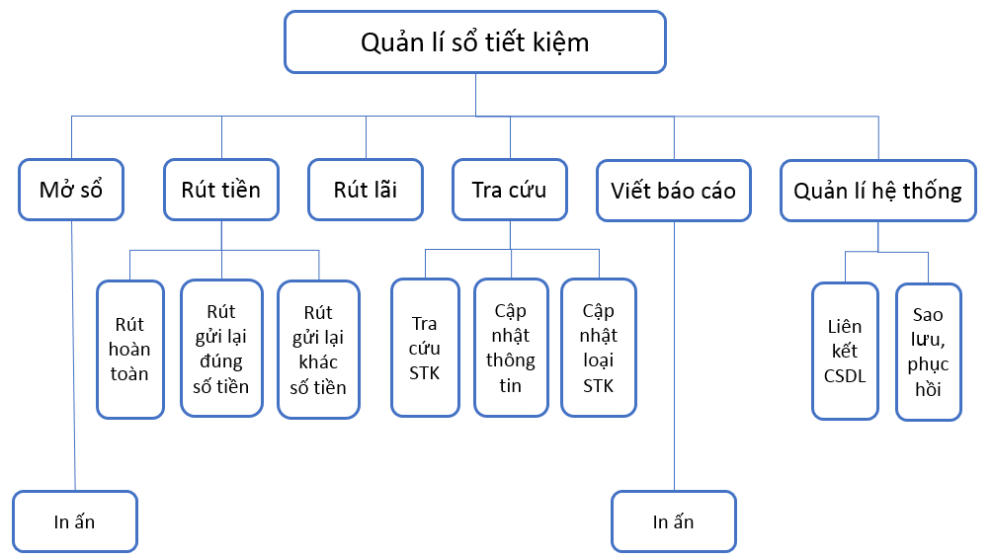Lược đồ FDD
   2. Bảng giải thích/mô tả các chức năng
2. Đặc tả và Mô hình hóa nghiệp vụ (DFD Model)
3. Mô hình hóa dữ liệu (ERD Model)

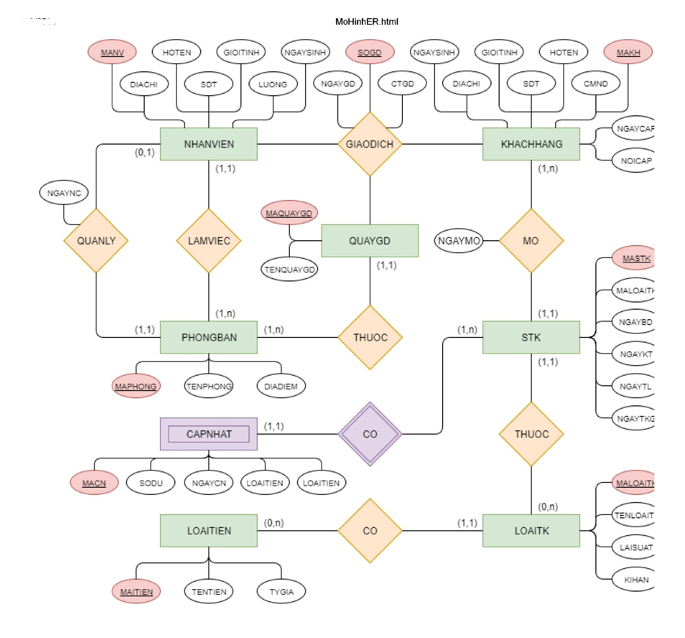

**Chương 3: Thiết kế**

1. Thiết kế giao diện
   1. Sơ đồ liên kết màn hình
   2. Danh sách màn hình & mô tả chức năng từng màn hình
   3. Mô tả xử lý sự kiện từng màn hình
2. Thiết kế xử lý {Danh sách các xử lý & thuật giải}
3. Thiết kế dữ liệu (RD – Relationship Diagram – Mô hình quan hệ)
   1. Sơ đồ RD cả hệ thống
   2. Giải thích từng bảng, kiểu dữ liệu
   3. Khóa & ra1ng buộc toàn vẹn
   4. Thiết kế dữ liệu mức vật lý
4. Thiết kế kiến trúc
   1. Mô hỉnh tổng thể kiến trúc
   2. Danh sách các componet/Package
   3. Giải thích tương tác/giao tiếp giữa các components

**Chương 4: Cài đặt**

1. Công nghệ sử dụng
2. Vấn đề khi cài đặt
3. Mô tả giải pháp & kỹ thuật

**Chương 5: Kiểm thử**

**Chương 6: Kết luận**

**Tài liệu tham khảo**